* 请定义三个数组，第一个数组中的值是固定的25,8,9,10,20

第二个数组是从键盘中输入的，第三个数组的值是计算出来的。计算规则是如果第一和第二个数组中下标相同的元素中有奇数就将它们相减否则就相加并存入对应下标的第三个数组中，然后分别输出这三个数组。运行界面如下(60分):

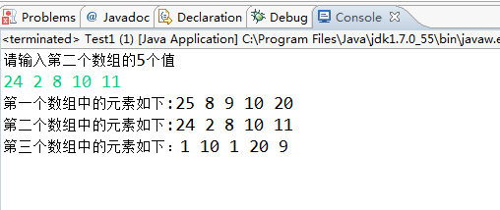

2.请定义能存放6个同学的姓名及成绩的数组，从键盘输入姓名及成绩存入数组，统计有几个同学的成绩超过100分（包括，以下同），成绩在0-130分之间为有效录入，如果成绩录入符合则必须重新录入。并将超过100分的同学的姓名及成绩分别存入新的数组中(要求新数组的大小为超过100分的人数)。并显示新数组中的值，运行结果如下

(30分)：

提示：定义计数器count保存成绩超过100的人数，在录入的过程中，统计成绩超过100的人数，循环结束后，就可以定义新数组为

String[] goodName =new String[count];

int[] goodScore = new int[count];

然后重新循环，将成绩超过100的姓名及成绩存放上面这两个数组中，要把下标搞对哦。(我们的口号是数组使用不越界!~V~)

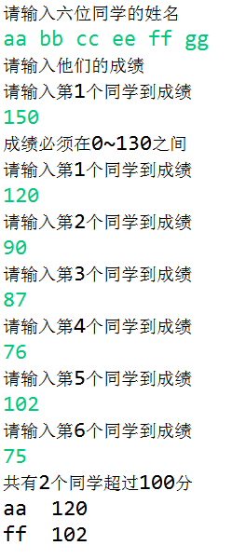

3.附加题(选做)

3.1 定义数组存放以下数14,16,26,27,65,54,编写程序将所有的奇数进行加密,加密规则为数组中的最小奇数下标\*2加上原位置的数.

3.2---面试题

有一个数组如 int[] nums = {2,5,25,5,8,2};

请处理该数组，将重复的值只保留一个，形成一个新数组，以上数组的处理结果得到新数组的值为2,5,25,8.请编程实现它。运行参考代码如下(30分):

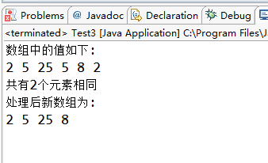

4.注意编码规范，有适当注释（10分）